TDDD78 / 729A85 – Objektorienterad programmering och Java

Projektbeskrivning

Monopol

2018-02-12

Projektmedlemmar:
Jacob Wahlman <jacwa448@student.liu.se>
Max Norling <maxno810@student.liu.se>

Handledare:
Mikael <handledare@ida.liu.se>

Table of Contents
1. Introduktion till projektet 2
2. Ytterligare bakgrundsinformation 2
3. Milstolpar 2
3. Övriga implementationsförberedelser 3
4. Utveckling och samarbete 4
5. Implementationsbeskrivning 5
5.1. Milstolpar 5
5.2. Dokumentation för programkod, inklusive UML-diagram 5
5.3. Användning av fritt material 6
5.4. Användning av objektorientering 6
5.5. Motiverade designbeslut med alternativ 6
6. Användarmanual 6
7. Slutgiltiga betygsambitioner 7
8. Utvärdering och erfarenheter 7

Planering

Den här delen av projektbeskrivningen skriver ni i samband med första inlämningen, gärna under tiden ni arbetar på sista labben för att göra det möjligt att få kommentarer innan projektstart. Den kan kompletteras senare, men försök få med så mycket som möjligt redan från början.
Läs först genom http://www.ida.liu.se/~TDDD78/labs/2018/select om att välja projekt!
- Använd denna mall, i LibreOffice eller Word -- inte en egentillverkad
- Låt alla rubriker vara kvar, med samma numrering och rubriktext
- Ta bort övriga instruktionerna, till exempel denna text och ”Beskriv relativt kortfattat…” nedan, när ni har gjort vad instruktionerna säger

1. Introduktion till projektet
Projektet är ett monopol spel utvecklat I Java. Spelet följer de regler som används I den officiella versionen av monopol, den är dock inspirerad av platser I Linköping e.g namn på områden. Det går att spela ett godtyckligt antal spelare. Spelet har även en förbättrad bank implementerad som tar hänsyn till den ekonomiska ställning spelaren är I och uppmuntrar till lån när spelaren inte köpt så mycket eller är allmänt fattig med låga räntekostnader och vise versa om en spelare med god ekonomi tar lån.

2. Ytterligare bakgrundsinformation
De regler som spelet går ut på går att återfinna här: http://monopoly.wikia.com/wiki/Monopoly_Rules

Det enda som skiljer sig är hur banken fungerar.

3. Milstolpar
Tänk efter hur ni kan utveckla programmet stegvis så att ni hela tiden kan testa koden, verifiera att den fungerar, och se konkreta resultat! Programmering är roligt, men att verkligen se ett fungerande program är ännu roligare.
Konkretisera stegen genom att dela upp projektet i en sekvens milstolpar, där varje milstolpe anger en viss funktionalitet som ska finnas i projektet. Tanken är att ni anger ett antal sådana milstolpar under planeringen och därefter använder dem som ledning för er själva under implementationsfasen. Varje steg bygger vidare på de tidigare stegen med ny funktionalitet. Efter varje steg, inklusive det första, ska det finnas en testbar ”produkt” som har någon form av meningsfull funktionalitet. Detta är något som många tidigare studenter säger sig ha haft mycket nytta av! Exempel ges nedan.
Det är väldigt svårt att i förväg veta exakt hur mycket som är rimligt att implementera under kursens gång. Därför vill vi att ni anger ett antal milstolpar där ni tror att de inledande med lätthet kommer att hinnas med, medan de mot slutet av listan kommer att ta betydligt mer tid än ni har under kursen. För de flesta projekt bör det gå relativt lätt att dela upp funktionaliteten i minst 20-25 steg, eller varför inte 40-50?
Listan är alltså inte en kravlista där någon kommer att klaga om ni inte uppnår allt, utan är helt och hållet tänkt att vara en vägledning till er själva (och ge labbhandledarna en möjlighet att kommentera och ge förslag, så klart). Genom att tänka genom stegen i förväg, och även ta med sådant som ni troligen inte hinner med, får ni ett bättre underlag när ni ska designa grunden i ert projekt. Att veta att man kanske någon gång i sitt spel ska implementera nätverksstöd eller låta flera användare spela på samma gång kan till exempel påverka även er första uppbyggnad av spelarobjekt och liknande. Dessutom har ni garanterat att ni har ett sätt att gå vidare om projektet visade sig vara enklare än ni trodde, så ni behöver mer funktionalitet för att få tillräcklig omfattning.
Stegen i listan bör till största delen bestå av mätbara krav (även om det alltså inte är någon som kommer att titta vilka ”krav” som har uppfyllts). Med andra ord, man bör kunna svara objektivt "ja" eller "nej" på om ett steg är uppnått eller inte, vilket man till exempel kan för "Spelet ska kunna styras både med tangentbord och med mus". Om ni skriver att "spelet ska vara snyggt" är det svårare att bedöma – men eftersom det inte är en ren kravlista kan ni t.ex. skriva ner att ”I detta steg lägger vi lite mer tid på spelets utseende”.
Skriv ner milstolparna genom att bygga ut tabellen nedan. Exempel ges för Tetris-spelet.
Använder du ett inspirationsprojekt? I många fall är de angivna milstolparna ungefärliga. Ni behöver vidareutveckla dem för att beskriva i mer detalj vad som ska göras och hur just ni kommer att realisera dem. Ni kan också vilja ta bort, lägga till eller ändra milstolpar.

# | Beskrivning
1 | Visa spelplanen grafiskt I ett fönster. Det ska även gå att stänga fönstret med hjälp av att kryssa fönstret.
2 | Lägg till alla bilder som finns I monopol till spelplanen. e.g chans, community chest etc.
3 | Implementera flyttbara pjäser som rör sig beroende på tärningskastet
4 | Möjlighet att spela flera spelare.
5 | Implementera pengasystemet.
6 | Implementera möjlighet att köpa tiles och lägg in knapp för detta.
7 | Implementera att sälja tiles och lägg in knapp för detta.
8 | Möjlighet att köpa hus och visualisera detta.
9 | Möjlighet att ta lån från banken.
10 | Banken bör kunna säga nej till lån beroende på den ekonomiska ställning spelaren är I.
11 | Klickbar spelplan som visar information om tiles.
12 | Implementera speciella kort som chans och community chest kort som gör saker när man landar på dem.
13 | Implementera fängelse funktionen.
14 | Gör en turnsummering som visar vad som gjorts under en turn.
15 | Allmänna spelregler.
16 | Möjlighet att använda en egen board.
17 | Möjlighet att skriva egna speciella kort.
18 | Göra en meny för antal spelare och andra spelinställningar.
19
20
21
22
23
…

4. Övriga implementationsförberedelser
Spelet bör vara uppdelat på sådant vis att de skall gå att kopplas självständigt till en annan klass utan problem. Det vill säga att klassen för tiles skall kunna kopplas till spelare om man nu vill men kommer att kopplas till en board klass. Sedan allt som händer med en spelare bör ske I spelarklassen. Allt som är relaterat till banken bör ske I banken osv.
Man kan ibland spara mycket tid på att först ta en ordentlig funderare på t.ex. vad programmet ska göra, ungefär hur funktionaliteten kan delas upp mellan olika klasser, osv.

5. Utveckling och samarbete
Vi delar upp arbetet beroende på vad man känner för att arbeta med och vad som verkligen behövs göras. Vi arbetar dock för det mesta tillsammans så man kan diskutera om man stöter på problem eller vill diskutera hur något skall implementeras.

Alla gruppmedlemmar har förståelse för resterande del av koden då man förklarar vad man ändrat och varför. Vi behöver också förstå hur något annat fungerar då vi kommer att använda dessa delar I den kod som man själv skriver också. Exempelvis om en skriver klassen för att göra tiles, så kanske en annan skriver en implementation för att läsa in en textfil med brädesinformation. Då kommer den andre att behöva informationen från den förstes kod angående objektet för att se vad som krävs.

Jobbar helger utanför projekttid.

Betygsambitioner har vi båda 5.

Slutinlämning

Även om denna del inte ska lämnas in förrän projektet är klart, är det viktigt att arbeta med den kontinuerligt under projektets gång! Speciellt finns det några avsnitt där ni ska beskriva information som ni lätt kan glömma av när veckorna går (vilket flera tidigare studenter också har kommenterat).

6. Implementationsbeskrivning
Den här sektionen använder ni för att beskriva hur projektet är strukturerat och implementerat. Algoritmer och övergripande design passar också in i det här kapitlet (bilder, flödesdiagram, osv. kan vara användbart). Skapa gärna egna delkapitel för enskilda delar, om det underlättar. Ta inte bort några rubriker!
Även detta är en del av examinationen som visar att ni förstår vad ni gör!

6.1. Milstolpar
1-17. Genomfört.
18. Ej genomfört. Går att ställa in antal spelare I koden utan problem. Dock ingen meny för att göra detta I programmet.

6.2. Dokumentation för programkod, inklusive UML-diagram

Beskrivning
Programmet är en implementation av spelet monopol skrivet I Java. Spelet följer de allra flesta regler som satts I den officiella versionen, med undantag för några speciella egenskaper. Exempelvis ett verklighetsbaserat banksystem som lånar ut pengar beroende på den ekonomiska ställningen spelaren är I och anpassar räntan därefter. Spelet har också möjligheten att ladda in egna rutor och speciella kort med hjälp av csv (comma-separated values), vilket gör detta till en mycket enkel process som inte kräver något kodskrivande från användaren.
UML-Diagram
Ett top-level uml diagram finns under UML I projektmappen. Denna är alldeles för stor för att infoga I dokumentet då det inte går att se vad det står I den. Programmet är uppdelat I tre paket som består av gamelogic, gui och tiles. Dessa har I sin tur en samling av klasser. Dessa klasser är utformade sådana att de skall kunna förändras utan problem. Exempelvis om man vill förändra hur banken fungerar eller att lägga till flera tärningar.

Relationen mellan de olika klasserna som agerar under spellogiken. Board som är den centrala delen I spellogiken styr spelets gång. Alla klasser skapas en gång och kontrolleras från board, förutom spelare (Player) och kort (Card) då det kan finnas flera av dessa och vi vill att de skall på ett enkelt vis skall kunna hanteras separat. Detta gör också att det är enklare att kontrollera flödet I programmet och säkerheten kring att man vet var något kom ifrån. Exempelvis relationen mellan spelare och bank är riktad åt ett håll och tillåter banken att ta eller ge pengar till spelaren beroende på vad spelaren landar på eller gör under en runda, spelaren kan dock aldrig direkt interagera med banken direkt. Det gör det även möjligt att använda fler än en tärning då det bara skapa en ny instans av Dice och representera den. Vi kan också se att det finns en klass LoadBoard, denna klass är separerad och används för att låta användaren läsa in egna rutor med egen information som namn, pris, hyra etc. Den tillåter även att spelaren läser in egna speciella kort som chans.
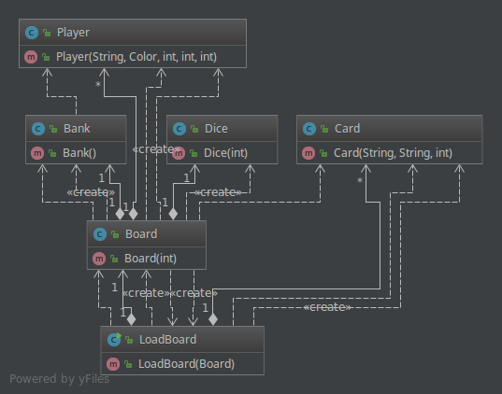

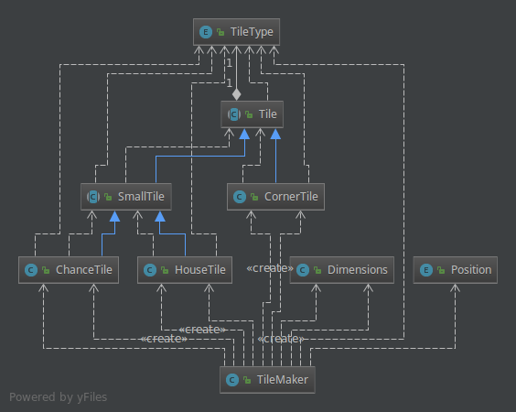
Skapandet av de olika tiles eller rutor som representeras på spelbrädet. De rutor som representeras på spelbrädet är av olika typer, men skapas av samma klass TileMaker. Beroende på om de är speciella kort som chanskort, hörnrutor eller helt vanliga rutor som man kan köpa så har de olika egenskaper men samma storlek förutom hörnrutor. Detta gör att TileMaker kan skapa alla och bara ärva nedåt de egenskaper som är samma för alla. Detta gör det också mycket enkelt att skapa egna rutor eller en helt ny sorts korttyp.

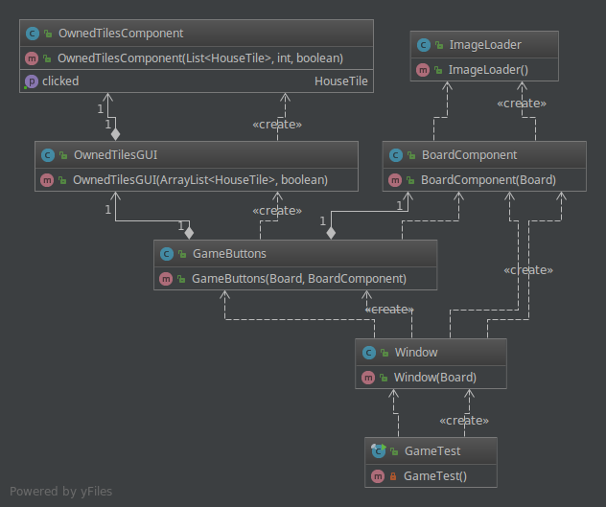
Spelet visualiseras genom en serie av klasser som ansvarar för olika delar. Window som är den centrala delen visualiserar de andra klasserna, exempelvis alla knappar för att genomföra händelser som att köpa eller ta lån etc. Detta gör det mycket enkelt att visualisera nya knappar eller skapa en ny klass att visualisera. Vi använder oss också av bilder för att visualisera bilder som hörnrutor etc. det gör det också mycket enkelt att byta ut till egna bilder.

6.3. Användning av fritt material
Ni får använda följande material som bas för projektet:
- Alla klasser som ingår i Java 8.
- MigLayout, som har rekommenderats för grafiska gränssnitt.
- Andra fullständiga fria klassbibliotek som är tillgängliga på nätet. Ange tydligt under denna rubrik vilka sådana klassbibliotek ni har använt, utöver MigLayout! Inkludera klassbiblioteken (normalt JAR-filer) i inlämningen!
- Kodsnuttar som är tillgängliga på nätet, om det är mer än någon enda rad eller två. Ange tydligt under denna rubrik vad ni har använt, både om ni har använt det oförändrat och om ni har modifierat det. Markera också sådana kodsnuttar tydligt med hjälp av kommentarer.
Om ni inte har använt mer än Java 8 + MigLayout måste ni uttryckligen ange detta.
Återanvändning av annans kod utan att tydligt markera detta kan leda till misstanke om fusk/plagiat, vilket vi är skyldiga enligt lag att rapportera!

6.4. Användning av objektorientering
För varje betygsnivå måste ni peka ut hur ni har använt ett visst antal olika typiska egenskaper hos just objektorienterade språk. Ni kan välja bland följande, beroende på vad ni har använt – fråga examinatorn i förväg om ni har egna förslag!
- Objekt/klasser, som ett sätt att samla information och beteende / funktionalitet.
- Konstruktorer, som ett sätt att initialisera objekt
- Typhierarkier, där en variabel kan peka på ett objekt som tillhör en ”bastyp” (till exempel ett gränssnitt/interface) eller vilken av dess subtyper som helst.
- Subtypspolymorfism med sen/dynamisk bindning, för att anropa "rätt" implementation av en metod utan att känna till objektets exakta typ.
- Ärvning med overriding, specifikt för att byta ut existerande fungerande funktionalitet från en av era egna klasser i en av era egna subtyper.
- Inkapsling (encapsulation), i betydelsen att fält och metoder bara kan användas från vissa klasser.
Några icke-specifika egenskaper hos objektorienterade språk:
- Även i andra språk kan man undvika att repetera kod.
- Även i andra språk kan man samla data i poster (record, struct) och till exempel skicka med detta som parametrar till metoder.
- Även andra språk har enum-typer.
- Även andra språk har serialisering av datastrukturer.
För varje egenskap ni beskriver ska ni diskutera följande. Se detta som tentafrågor där ni försöker ge tillräckligt med information för att verkligen visa upp era kunskaper!
- Vilken egenskap det gäller
- Exempel på hur ni använt den, och var. Ange exakta namn på klasser och metoder så att det lätt går att hitta exemplet/exemplen, och beskriv vad ni har åstadkommit genom att använda egenskapen (vilken funktionalitet ni ville införa, till exempel).
- Hur ni kunde ha löst detta (på ett rimligt sätt!) utan objektorientering, ifall ni hade använt ett språk där den aktuella egenskapen inte var tillgänglig.
- Hur lösningarna skiljer sig åt. Vad vinner (eller förlorar) ni på att använda den objektorienterade finessen istället för att lösa det på något annat sätt? Eller är lösningarna kanske likvärdiga, även om de ytligt ser olika ut? Här ska ni alltså jämföra med en någorlunda rimlig alternativ lösning, som man faktiskt kunde ha använt om man ville lösa samma "problem" i ett icke objektorienterat språk.
Numrerade svar:
- Egenskap 1…
- Egenskap 2…
- Egenskap 3...

6.5. Motiverade designbeslut med alternativ
När man har flera rimliga alternativ för hur programmet ska designas och struktureras, och väljer ett av alternativen, tar man ett designbeslut. För varje betygsnivå ska ni beskriva ett antal designbeslut ni har tagit. Anledningen är både att ni ska visa oss hur ni har tänkt (som en tentafråga) och att ni själva ska fundera och reflektera över era val.
Många studenter har kommenterat att de har lärt sig mycket på att tänka genom dessa beslut!
Vad är inte ett designbeslut?
- Att man väljer int istället för long för ett visst fält är snarare ett "kodningsbeslut". Vi är intresserade av design på en lite högre nivå!
- Sådant som ska göras enligt projektkraven är inte (gruppens) designbeslut, t.ex. att de flesta fält ska vara privata.
- När det saknas rimliga alternativ har man inte tagit ett designbeslut.
  - Att dela upp koden i flera klasser är ett uppenbart beslut i ett projekt av denna storlek. Att samla allt i en enda klass är inte ett tänkbart alternativ man behöver fundera på, utan något som är uppenbart orimligt.
  - Att man använder konstruktorer direkt istället för att komplicera sitt program med designmönstret Abstract Factory är inget beslut – om det inte är så att något tydligt talar för att använda Abstract Factory, samtidigt som det finns starkare fördelar med att undvika mönstret.
För varje designbeslut ni beskriver ska ni diskutera följande. Se återigen detta som tentafrågor där ni vill ger tillräckligt med information för att visa upp era kunskaper!
- Vad ni ville åstadkomma.
- Hur ni gjorde detta. Namnge klasser och metoder som är inblandade och förklara lösningen.
- En rimlig alternativ lösning som ni kunde ha använt istället.
- Varför den lösning ni valde var bättre än alternativet. (I vissa fall kanske ni inser att den lösning ni valde till slut blev sämre än alternativet – beskriv då varför.)
Numrerade svar:
- Designbeslut 1…
- …
- …
- …
- …
- …
- …
- ...

7. Användarmanual
När ni har implementerat ett program krävs det också en manual som förklarar hur programmet fungerar. Ni ska beskriva programmet tillräckligt mycket för att en labbhandledare själv ska kunna starta det, testa det och förstå hur det fungerar.
Inkludera flera (minst 3) skärmdumpar som visar hur programmet ser ut! Dessa ska vara ”inline” i detta dokument, inte i separata filer. Sikta på att visa de relevanta delarna av programmet för någon som inte startar det själv!
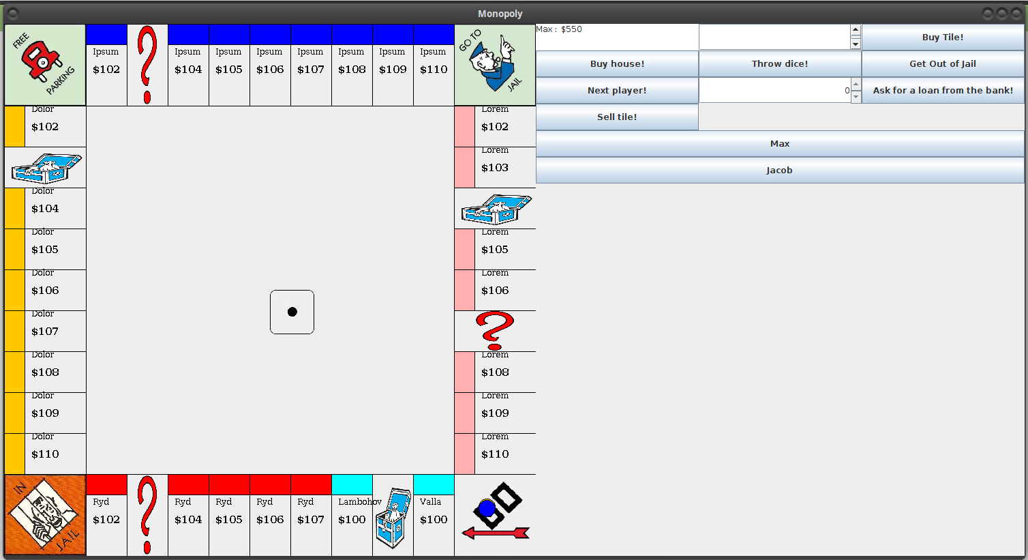
Spelet startas genom att klicka på 'Run' I GameTest klassen under gui paketet. Spelet öppnas I ett nytt fönster och bör se ut enligt följande,

Högst upp I vänstra hörnet så visas vems tur och hur mycket pengar de har. För att börja spelet så trycker man på throw dice som visualiserar I mitten av skärmen. Beroende på vart du hamnar så kan det ske lite olika saker dessa sammanfattas I textfältet till höger om informationen om spelaren och ser ut såhär,
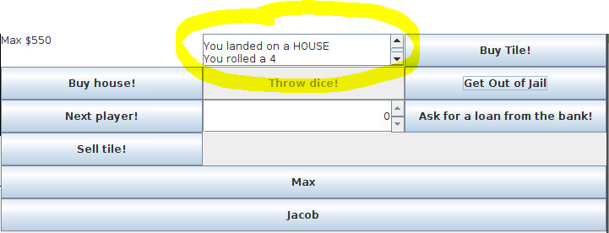
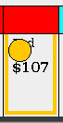
Eftersom spelet går ut på att köpa rutor så gör man det genom att trycka på buy tile när man står på den ruta man vill köpa, rutan kommer om man lyckats köpa den få en kant med samma färg som spelaren.

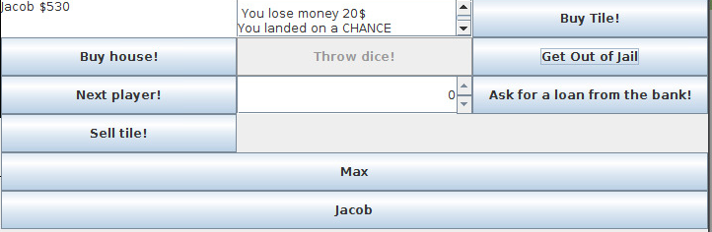
Om en spelare landar på en chans eller community chest så kommer spelaren få ett kort av brädet som har olika betydelser exempelvis så kan spelaren förlora pengar,

Banken I spelet kan låna ut pengar till en spelare genom att spelaren specificerar belopp I spinnern till vänster om låna knappen. Beroende på hur mycket spelaren vill låna så kan spelaren bli nekad till lån av olika skäl. Beslutet visas I ett fönster,
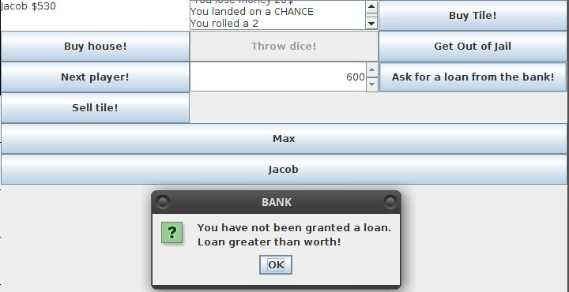
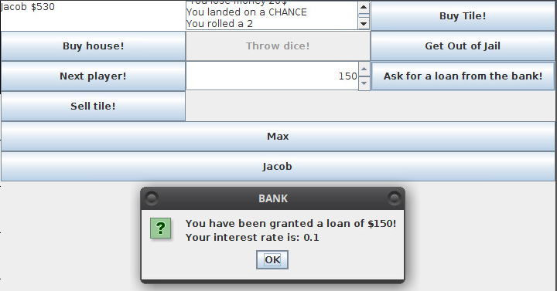
eller,

Som vi kan se ovan så fick spelaren ett lån. Räntan baseras på hur mycket spelaren är värd, alltså mängden likvida tillgångar och det totala värdet som spelarens rutor är värda. Amorteringen tas varje gång spelaren avslutar sin runda. Om spelaren försöker ta ett till lån så kommer spelaren att bli nekad då det inte är tillåtet att ta flera lån samtidigt.
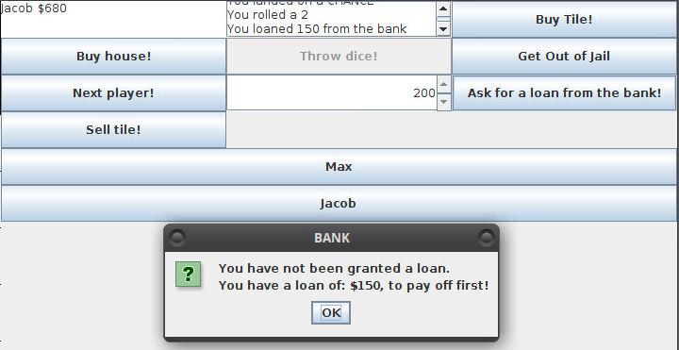
Om man klickar på ett av spelarnamnen längst ned så får vi upp information om spelaren I ett nytt fönster.
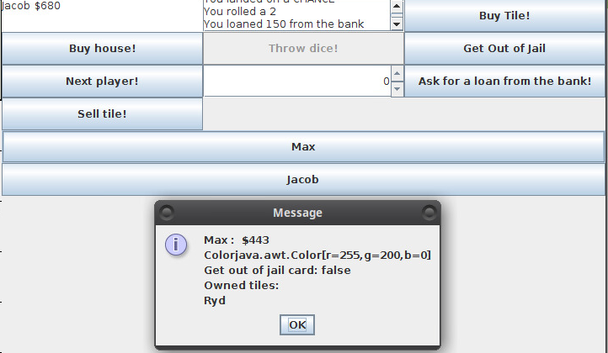
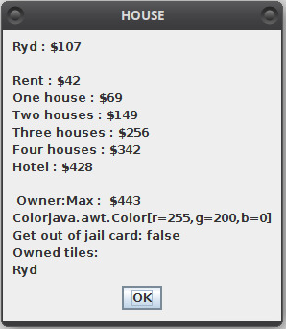
Samma gäller även om vi klickar på en ruta på spelbrädet.

Spelaren kan även hamna I fängelse genom att landa på hörnrutan där man blir skickad till fängelse eller får ett chans kort som skickar en. Man kan då använda ett get out of jail card om man fått det tidigare I spelet. Vi kan se här hur det ser ut annars,
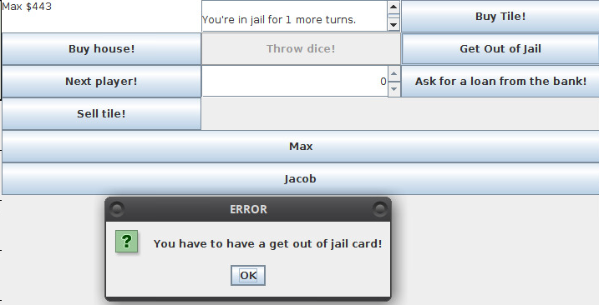
Om man inte fått ett sådant kort tidigare så kan vi se I summeringen ovan att man kan vänta ut det också genom att vänta tre rundor.

Det finns vissa restriktioner på vad spelaren får göra och inte göra. Om spelaren gör något den inte får göra, exempelvis försöker köpa hus även fast man inte äger alla rutor av samma färg så kommer spelet att visa ett felmeddelande likt ovan och informera om det.
Sedan så fungerar resten på liknande sätt som beskrivit ovan. Spelet följer också standard spelregler så inga oväntade händelser kommer att ske som behöver beskrivas I detalj.

8. Slutgiltiga betygsambitioner
Ange här vilket betyg ni slutgiltigt siktar på i ert projekt. Se sedan till att ni har följt de kvantitativa kraven för detta betyg och att detta finns dokumenterat i projektbeskrivningen ovan.

9. Utvärdering och erfarenheter
Detta avsnitt är en väldigt viktig del av projektspecifikationen. Här ska ni tänka tillbaka och utvärdera projektet (något som man alltid bör göra efter ett projekt). Som en hjälp på vägen kan ni utgå från följande frågeställningar (som ni gärna får lämna kvar i texten så att vi lättare kan sammanställa information om specifika frågor):
- Vad gick bra? Mindre bra?
  - …
- Vilket material och vilken hjälp har ni använt er av? Har ni gått på föreläsningar? Läst boken? Letat på nätet? Gått på handledda labbar? Ställt många frågor? Vad har ”hjälpt” bäst? Vi vill gärna veta för att kunna vidareutveckla kurs och kursmaterial åt rätt håll!

- Har ni lagt ned för mycket/lite tid?
  - …
- Var arbetsfördelningen jämn? Om inte: Vad hade ni kunnat göra för att förbättra den?
  - …
- Har ni haft någon nytta av projektbeskrivningen? Vad har varit mest användbart med den? Minst?
  - …
- Har arbetet fungerat som ni tänkt er? Har ni följt "arbetsmetodiken"? Något som skiljer sig? Till det bättre? Till det sämre?
  - …
- Vad har varit mest problematiskt, om man utesluter den programmeringstekniska delen? Alltså saker runt omkring, som att hitta ledig tid eller plats att vara på.
  - …
- Vilka tips skulle ni vilja ge till studenter i nästa års kurs?
  - …
- Har ni saknat något i kursen som hade underlättat projektet?
  - …
- Har ni saknat något i kursen som hade underlättat er egen inlärning?
  - …

Ni får också gärna svara på sådant vi inte har tänkt på att fråga om. Vi använder svaren för att utveckla och förbättra kursen till nästa år. Vissa delar som är användbara som tips till andra studenter kan komma att citeras (givetvis helt anonymt!) under föreläsningar eller på websidor.
(Glöm inte att ta bort våra instruktioner, och exportera till PDF-format, innan ni skickar in!)

